***Allegory of Spring***

by 5 A

Corsalone Primary School

Ins. Mencucci Annalisa

***Uffizi Gallery Florence , 13rdMay 2016***

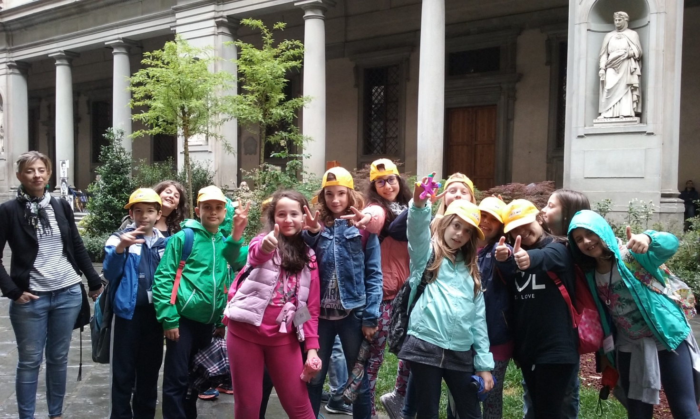

Attraverso modalità diverse dall’uso del libro di testo, si è prima discusso dell’argomento con gli alunni nella lingua madre in modo che venissero acquisite tutte quelle informazioni necessarie ad affrontare il tema; la classe in visita alla Galleria degli Uffizi di Firenze.

***Allegory of Spring***

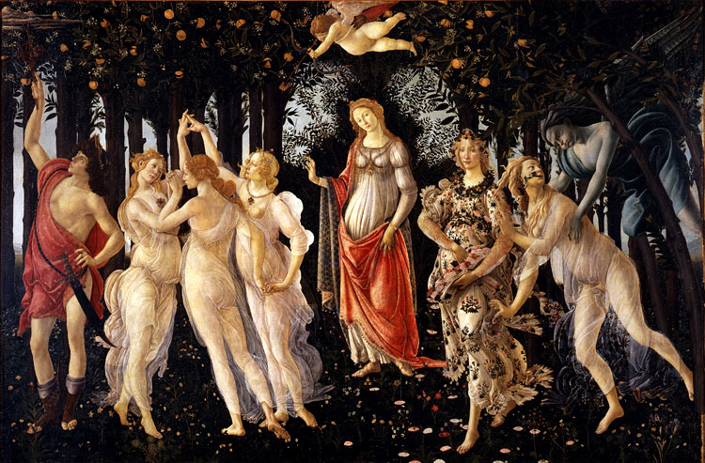

*By S. Botticelli - Date: 1480/82 203x314cm Florence, Galleria degli Uffizi*

L’argomento disciplinare è stato scelto pensando alla ricaduta del lessico e delle strutture apprese in un contesto significativo per gli alunni. *V*engono mostrate alcune immagini e video relativi all’argomento e avviata una discussione di classe su cosa è già noto e cosa è sconosciuto.

La LIM di classe è stata inizialmente utilizzata come spazio di presentazione di un glossario, attraverso giochi interattivi.

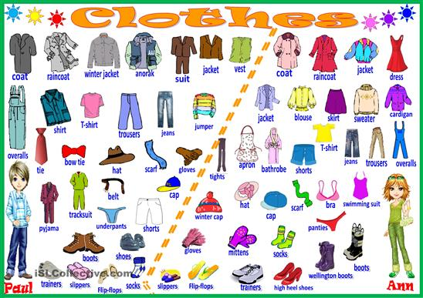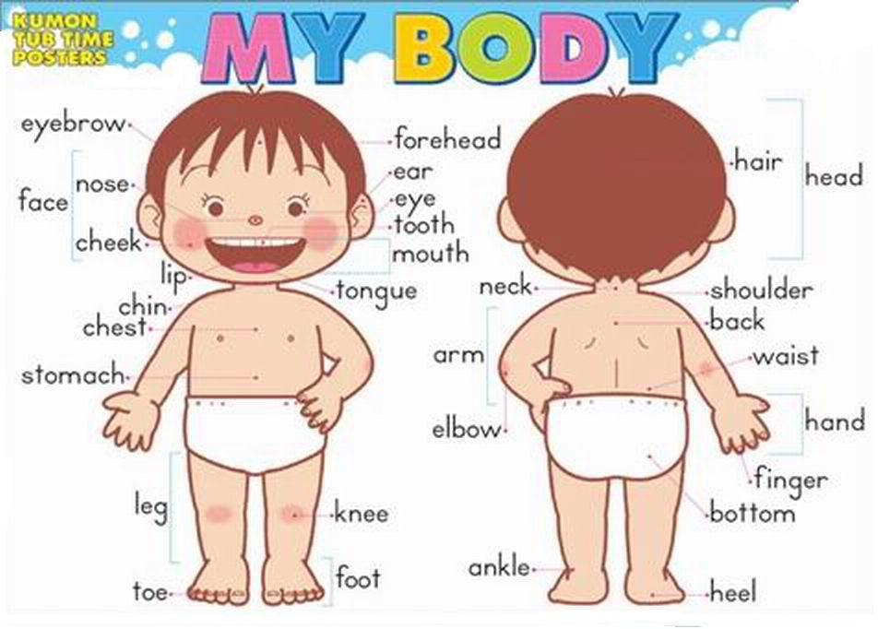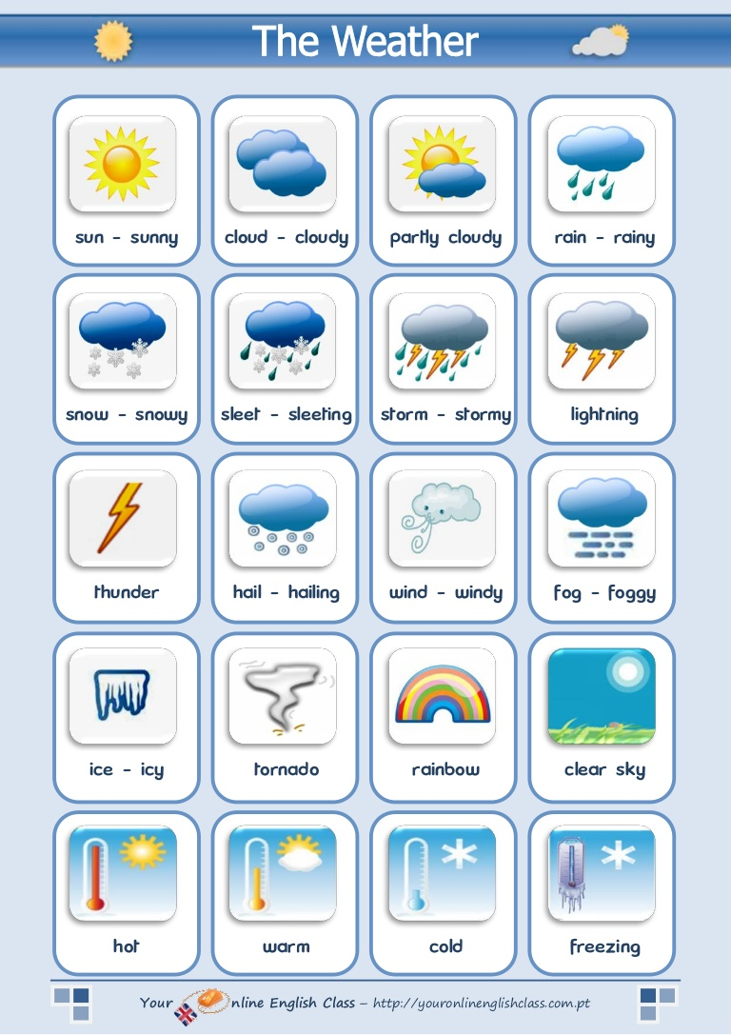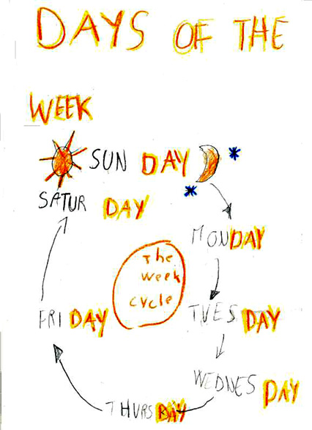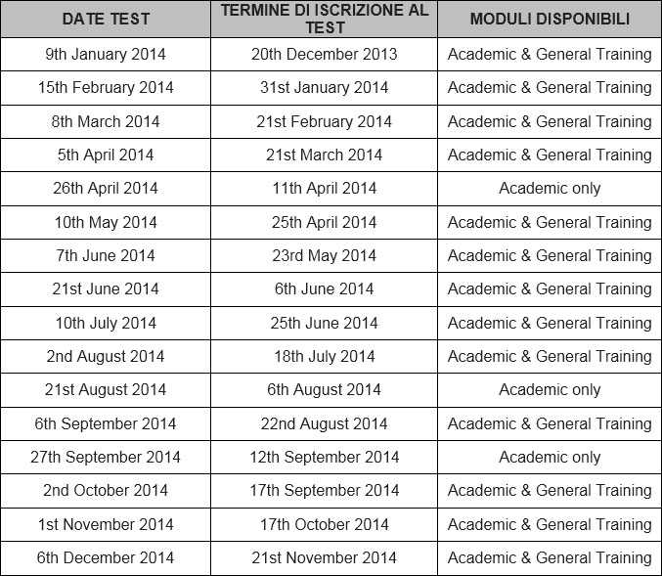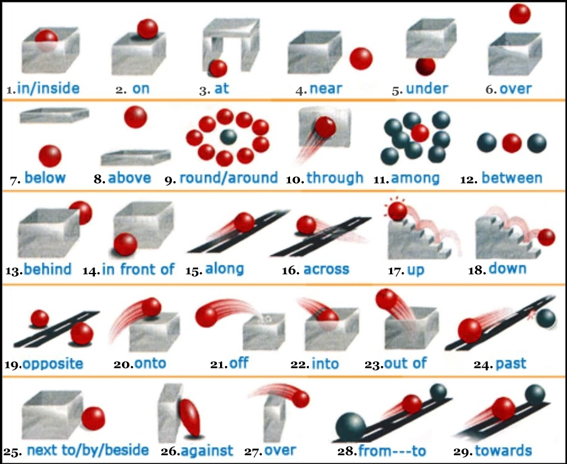

***Allegory of Spring***

*Where are all the people?*

*What are they doing?*

*What’s the weather like in the picture?*

*In which season are they supposed to be?*



*By S. Botticelli - Date: 1480/82 203x314cm Florence, Galleria degli Uffizi*

Tra la vastità degli argomenti, l’attenzione si è concentrata su segmenti particolarmente significativi. I ragazzi sono stati invitati ad una più approfondita lettura dell’immagine con l’ausilio di alcune domande digitate sulla schermata.

***Allegory of Spring***

Primavera by Botticelli

“Primavera” or the “Allegory of Spring” was painted in 1482 by Sandro Botticelli for Lorenzo di Pierfrancesco de’ Medici. Botticelli was a very famous painter from Florence in Italy and this is a very famous painting. You can see this painting in the Uffizi Gallery in Florence.

**Botticelli**: his name was Alessandro di Mariano Filipepi and his first name, Alessandro, was shortened to Sandro.The name Botticelli, meaning “Little Barrel”, was originally his nickname.

**The painting**

There are nine mythological figures in the painting. They are in a orange grove and we can see a lot of fruit and flowers.

On the right we can see Zephyr, the God of the Wind. Next to him is Chloris, a wood nymph. He is touching Chloris and there are flowers coming out of her mouth because she is transforming into Flora, who is the next figure.

Flora is the Goddess of Spring and flowers. She’s got long blond hair and she’s wearing a long dress decorated with flowers.

Venus, the Roman Goddess of love and beauty, is in the center of the picture. She is wearing an elegant dress. Venus is the goddess who protects marriage.

The man on the left is Mercury, a Roman God, and he is pushing the clouds away with stick.

The three Graces, who represent Purity, Beauty and Love are between Mercury and Venus. They are wearing white dresses. They are dancing.

Cupid, the Roman God of love is a boy, he is not wearing clothes, he’s got wings and he can fly. Venus is his mother and Mercury is his father.

The painting represents marriage and fertility. After Chloris transformed into Flora, Zephyr married her. There are a lot of orange in the painting and they are a symbol of fertility.

Questions on Primavera (Allegory of Spring)

1. In the painting there are:

five b) eight c) nine

mythological figures.

1. They are in a

garden b) orange grove c) wood

1. There are

six b) seven c) eight

women.

1. Zephyr is the God of
2. the sun b) the wind c) the rain
3. Chloris transforms into
4. Mercury b) Cupid c) Flora
5. Venus is the Goddess of
6. summer b) spring c) winter
7. the three Graces are
8. singing b) playing guitar c) dancing
9. Cupid can
10. run fast b) fly c) play football
11. this painting is by
12. Michelangelo b) Botticelli c) Leonardo da Vinci
13. Where can you see this painting?
14. In London b) in Florence c) in Rome
15. In the painting there are a lot of

a) apples b) pears c) oranges

A story of Love

In classe l’insegnante racconta una storia basandosi sui personaggi del dipinto.

Read and complete.

Mercury is…………………………….

Cupid is ………………………………

Zephyr is …………………………….

Flora is ………………………………

Chloris is …………………………….

Venus is ……………………………..

The three Graces: ………………………………………………………………

This is a story of Love. Zephirus, the god of the wind, fell in love with Cloris. When he was able to kiss her, she became the goddess of Spring, she was more beautiful and had a wonderful dress. This is why she is throwing flowers around her. In the centre of the painting you can see Venus, the goddess of Love, friend of the goddess of Spring. Venus had a son, Cupid, who is playing with his bow and he is sending an arrow to one of the three Graces, who are dancing in the woods. When the arrow hits one of them, she will fall in love with the first man she sees. On the left you can see Mercury, who is sending away some clouds that could disturb the dance of the three Graces.

**Proiezione su LIM della slide sul dipinto La Primavera con particolari da sviluppare.**

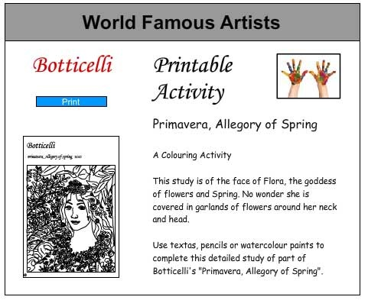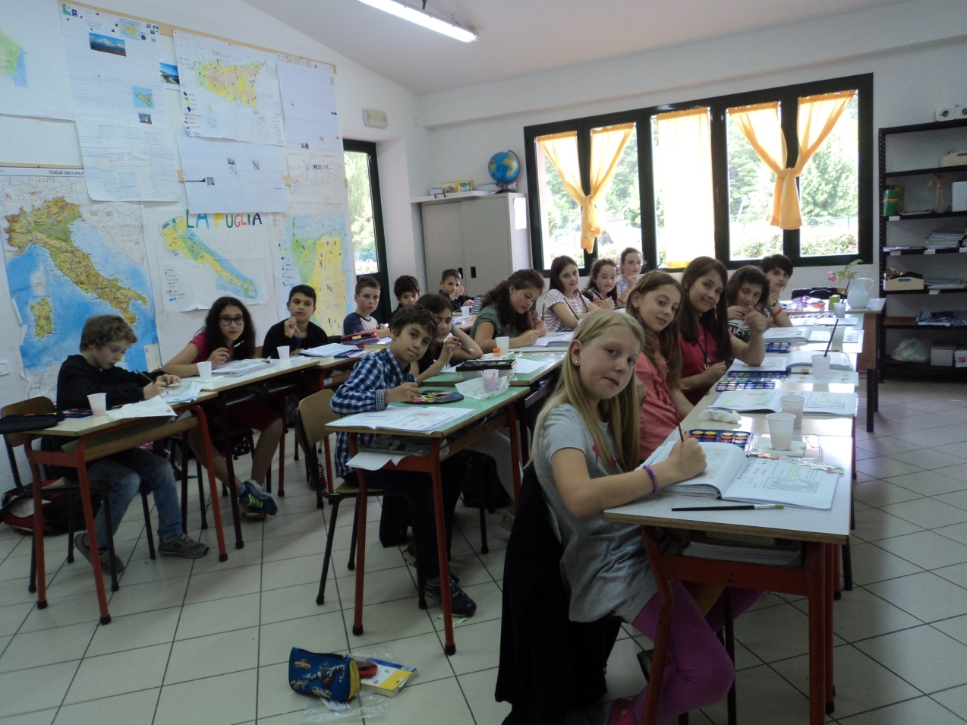

Si individuano gli oggetti nel dipinto del Botticelli.

Where are they in the painting? Read and number.

|  |  |  |
| --- | --- | --- |
|  |  |  |
|  |  |  |
|  |  |  |

|  |  |  |
| --- | --- | --- |
| HELMET  1 | BROACH  2 | 3CLOUDS  3 |
| ORANGE  4 | SANDALS  5 | NECKLACE  6 |
| BOW AND ARROW  7 | WINGS  8 | SWORD  9 |

Presentazione degli aspetti compositivi dell’opera e di quelli coloristici (anche prospettiva atmosferica e sfumato).

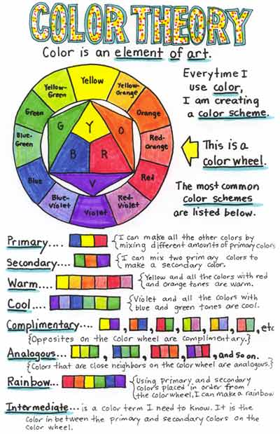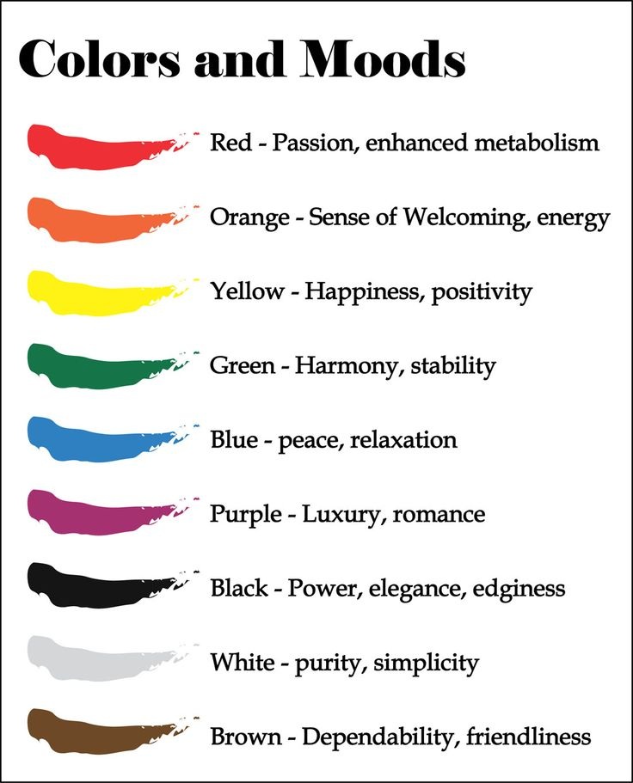

A famous painter: Piet Mondrian

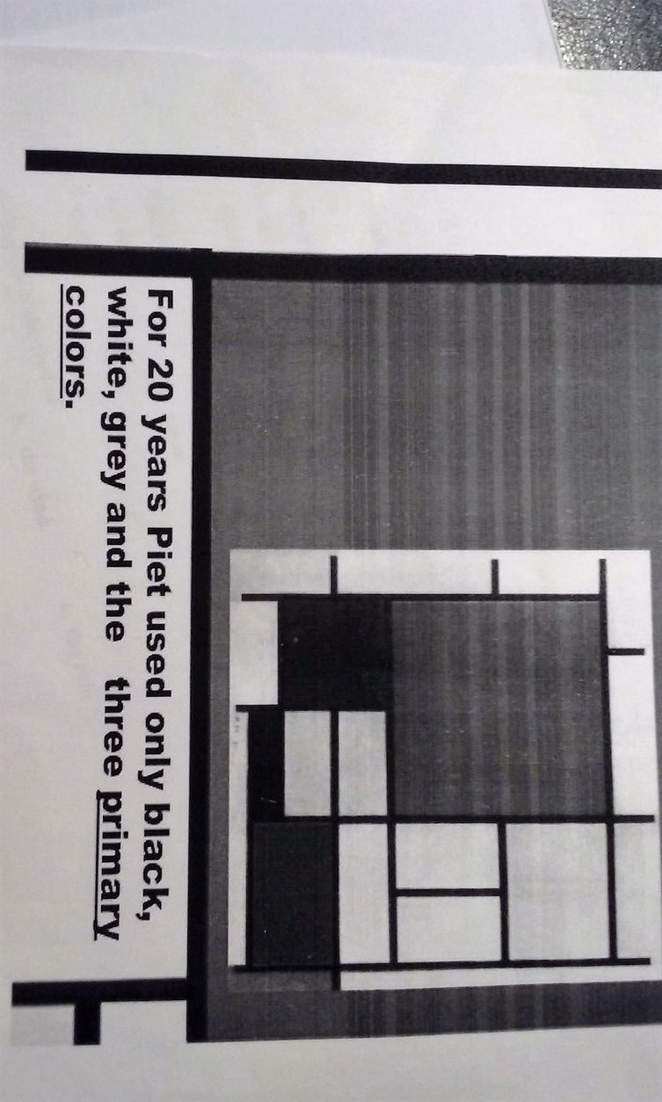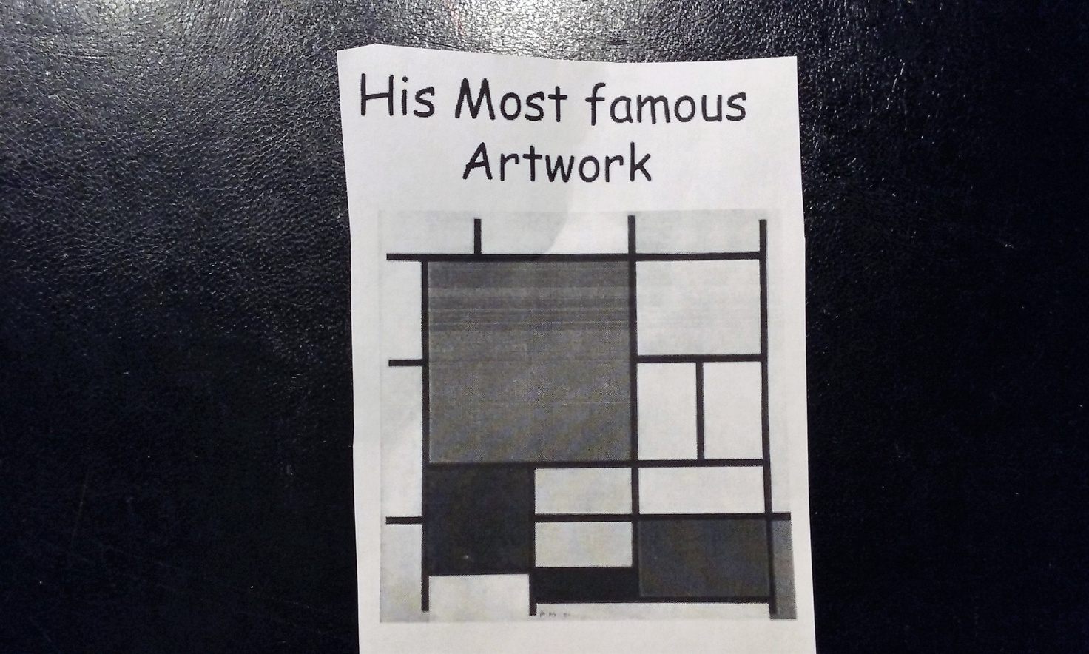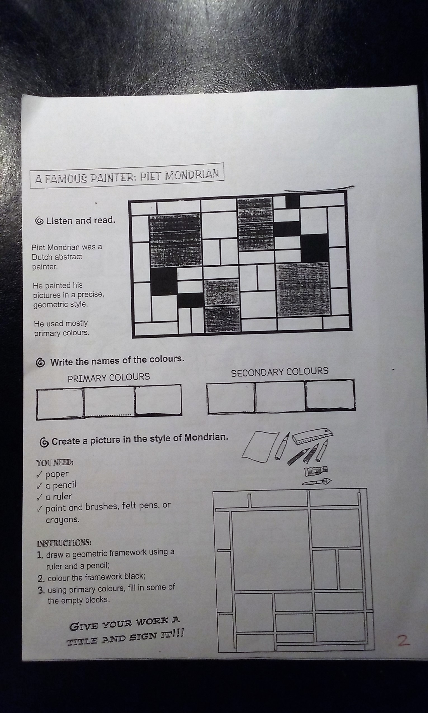

CLIL – FRAMEWORK

|  |  |
| --- | --- |
| *Materia/Argomento* | * **lingua inglese**: come momento di warm up e come avvio al lavoro, dopo la visita guidata agli Uffizi, siamo partiti da una lettura (supportata da immagini) di semplici testi. Lo scopo è stato dapprima quello di creare una comprensione generale dell’argomento per poi passare alla comprensione dettagliata di vocaboli e strutture. Terminata la lettura si è svolta una conversazione per comunicare messaggi e scambiare informazioni su quanto letto. Infine è partito parte il lavoro di elaborazione e produzione in lingua inglese, strutturato per gruppi cooperativi volti a realizzare un prodotti * **arte**: questa disciplina ha sempre accompagnato le attività didattiche nelle lezioni realizzate, sia come supporto; le immagini hanno rappresentato un importante supporto all’apprendimento e alla memorizzazione e costituito uno dei canali privilegiati dai bambini di scuola primaria per la comunicazione * **italiano**: testo informativo, descrittivo, narrativo sono stati complementari ed hanno supportato il testo in inglese * **informatica**: si è individuato il software più adeguato per osservare il prodotto |
| *Contesto di intervento* | Scuola primaria: |
| *Target*  *(a chi è rivolto)* | Classe V A di Corsalone |
| *Obiettivo*  *generale*  *(in uscita)* | * ampliare le competenze comunicative in entrambe le lingue   ( integrazione tra le abilità di ricezione, produzione, interazione)   * sollecitare la capacità degli alunni di fare ipotesi sui significati delle frasi proposte in L2 partendo dal contesto di apprendimento * spostare l’attenzione dalla lingua in quanto tale, ai contenuti da comunicare ossia ad imparare non solo ad usare una lingua, ma ad usare una lingua per apprendere, per leggere autonomamente un’immagine; - usare correttamente ed autonomamente il lessico e le categorie essenziali della tradizione artistica; - essere in grado di effettuare, in L2, una rielaborazione critica e personale di quanto appreso; - effettuare inferenze in base alle diverse informazioni contenute nel testo ed in base ad informazioni già conosciute; - essere in grado di riformulare testi sulla base di quelli letti e ascoltati; - saper collegare il linguaggio visivo al linguaggio verbale; - saper riutilizzare autonomamente i contenuti essenziali appresi in attività di produzione scritta. | |
| *Obiettivi*  *Specifici*  *(da ampliare in corso d’opera)* | Fornire un primo approccio all’attività CLIL - Verificare il livello di conoscenza del lessico presentato - Ampliare il lessico in L2 relativo alla disciplina - Inquadrare Sandro Botticelli all’interno del Rinascimento, Piet Mondrian nel contesto dell’Astrattismo e conoscere la teoria dei colori - Abituare gli studenti alla verifica online e all’autovalutazione del risultato ottenuto - Abituare gli studenti al lavoro in coppia - Sviluppare la capacità di prendere appunti  Classroom language  Prepositions  The weather  Seasons, months and days  Body parts  Numbers  Colors and color theory  Family | |
| *Life Skills*  *(abilità di vita*  *che vengono sviluppate/*  *potenziate)* | La capacità di prendere decisioni  La capacità di risolvere i problemi  Lo sviluppo del pensiero creativo  La comunicazione efficace  La capacità di relazionarsi con gli altri  L’autoconsapevolezza  L’empatia  La gestione delle emozioni (colore) | |
| *Metodologie* | Utilizzo di ogni tipo di strategia comunicativa (linguistica, visuale o cinestetica)  Supporto di materiale visivo e grafico (per input verbali e non verbali)  Apprendimento collaborativo: sinergia data dalla interazione insegnante-alunno e alunno-alunno  Creazione di contatti tra materie solitamente disgiunte  Lezione frontale  Lavoro di gruppo  Simulazioni  Esercitazioni  Ricerca-azione  TFR  Cooperative learning  Role playing  Lezione frontale con la LIM. Lavoro individuale per la compilazione del glossario e per l’annotazione di appunti. Lavoro di coppia per la soluzione dei test | |
| *Strumenti utilizzati* | Video, storie , LIM, materiale autentico per bambini inglesi (sono stati utilizzati siti web o libri di editori inglesi, flashcard, computer con connessione a internet, scanner) | |
| *Modalità di valutazione* | VALUTAZIONE  È stato valutato essenzialmente il raggiungimento degli obiettivi prefissati in termini di conoscenze e competenze e in particolare:  - conoscenza generale dei contenuti trattati;  -capacità di utilizzare la L2 nelle 4 abilità linguistiche con correttezza morfosintattica per veicolare i contenuti trattati;  - livello raggiunto nelle abilità cognitive;  - livello di autonomia e originalità nella produzione.  MODALITÀ DI VALUTAZIONE  La valutazione è stata effettuata in itinere, anche attraverso l’autovalutazione che gli studenti hanno fatto del proprio operato in base ai punteggi ottenuti nei test. Gli studenti sono stati messi a conoscenza della valutazione che avverrà in forma grafica attraverso delle emoticon relative a quattro livelli. Non saranno attribuite votazioni numeriche se non alla fine del percorso, soppesando le emoticon che ogni studente ha ricevuto. La valutazione orale considera:   * partecipazione * interesse * attenzione * disponibilità a cooperare | |
| *Tempi* | Maggio-Giugno 2016, ripartito in tre lezioni | |
| *Punti di forza* | * aver creato contatti tra materie solitamente disgiunte, favorendo l’integrazione curricolare che ha permesso di aumentare la quantità di esposizione alla lingua straniera (si fa inglese mentre si fa italiano, storia, geografia, arte,…). * Aver costruito”materiale autentico”, non concepito cioè direttamente per l'insegnamento della lingua, bensì per trasmettere informazioni e contenuti. Tale materiale ha infatti permesso di migliorare la qualità dell’apprendimento in quanto l’uso della lingua straniera, per comprendere contenuti non linguistici, richiede un profondo impegno cognitivo di elaborazione ed incoraggia i processi del pensiero creativo potenziando così l’acquisizione della lingua stessa. * Aver potenziato l’apprendimento in tutti gli alunni perché si è stimolato l’utilizzo di diversi canali di apprendimento e si è valorizzata la molteplicità della intelligenze. | |
| *Punti di criticità* | * Rischio per gli studenti di perdersi, se non ben guidati e gratificati. * Assenza di collegamenti o problemi vari di funzionamento. | |